**最后配置完毕后：**

########### These MUST be filled in for a storm configuration

 storm.zookeeper.servers:

     - "master"

     - "slave1"

     - "slave2"

 storm.local.dir: "/data/storm/data"

 nimbus.host: "master"

 supervisor.slots.ports:

    - 6700

    - 6701

    - 6702

    - 6703

#######

注意：每行前面的空格要统一，否则启动不起来。

2.5 启动Storm各个后台进程

最后一步，启动Storm的所有后台进程。和Zookeeper一样，Storm也是快速失败（fail-fast)的系统，这样Storm才能在任意时刻被停止，并且当进程重启后被正确地恢复执行。这也是为什么Storm不在进程内保存状态的原因，即使Nimbus或Supervisors被重启，运行中的Topologies不会受到影响。

以下是启动Storm各个后台进程的方式：

1. **Nimbus**: 在Storm主控节点上运行 "**storm nimbus &**" 启动Nimbus后台程序，并放到后台执行；
2. **Supervisor**: 在Storm各个工作节点上运行"**storm supervisor &**"启动Supervisor后台程序，并放到后台执行；
3. **UI**: 在Storm主控节点上运行 "**storm ui &**" 启动UI后台程序，并放到后台执行，启动后可以通过http://192.168.8.94:8080/index.html观察集群的worker资源使用情况、Topologies的运行状态等信息。

注意事项：

1. Storm后台进程被启动后，将在Storm安装部署目录下的logs/子目录下生成各个进程的日志文件。
2. 经测试，Storm UI必须和Storm Nimbus部署在同一台机器上，否则UI无法正常工作，因为UI进程会检查本机是否存在Nimbus链接。
3. 为了方便使用，可以将bin/storm加入到系统环境变量中。

至此，Storm集群已经部署、配置完毕，可以向集群提交拓扑运行了。

**这时再打开浏览器**http://192.168.8.94:8080/index.html**，可以看到我们刚才提产的代码已经在集群中显示了。  
 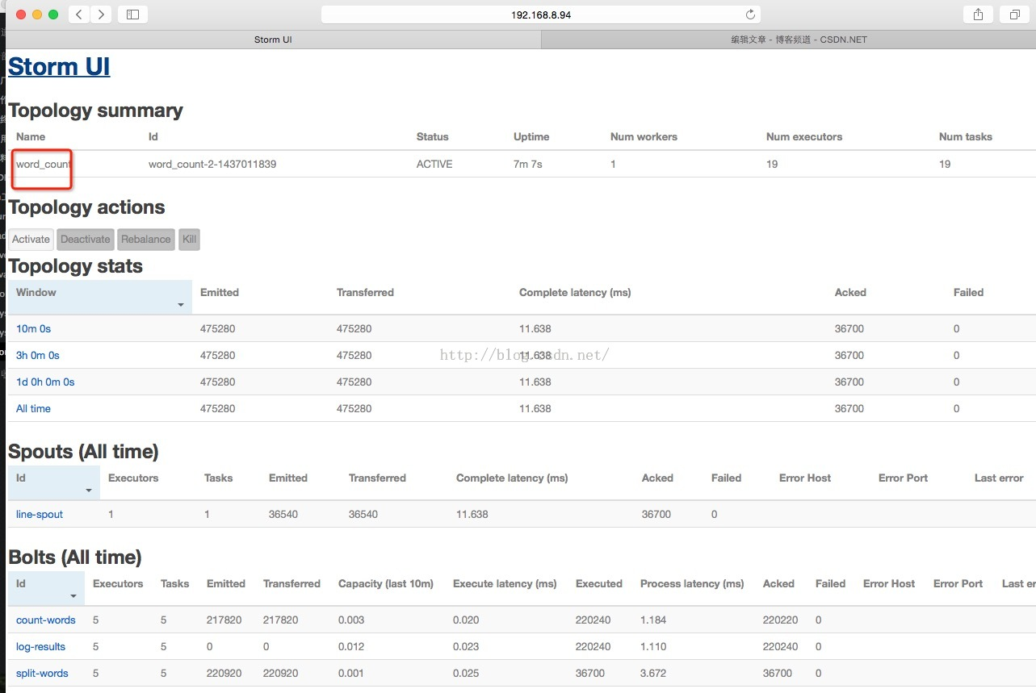  
  
  
2.6 FAQ  
　　1）过程中发现storm ui显示supervisor个数与实际不符的解决　　  
　　解决方法：在删除了local dir，重启后恢复了。**

参考：

1. <https://github.com/nathanmarz/storm/wiki/Tutorial>

2. <https://github.com/nathanmarz/storm/wiki/Setting-up-a-Storm-cluster>

3.<http://www.cnblogs.com/panfeng412/archive/2012/11/30/how-to-install-and-deploy-storm-cluster.html>